|  |
| --- |
| 孟哲哲的状态报告 |

7.29 – 8.2

# 研究日志

* 周一：学习UWB室内定位的相关原理以及实现过程。
* 周二：学习windows API的搭建流程
* 周三：根据指导书对UWB仪器进行硬件软件平台的搭建，并且准备QT，STLINK，keil等软件数据
* 周四：通过仪器的定位数据发现二维定位的平面坐标整体偏差存在30cm的问题，需要对UWB模块进行数据修正，未解决。。
* 周五：使用At命令对anchor和tag进行配置，由于提供资料相关的的源代码丢失，无法进行进一步的模块调试，寻找其他解决方案。

# 归纳总结

**以下为硬件软件平台搭建后的成果数据显示**

* 1. **根据三个定位模块同时确定两个TAG的二维平面坐标**

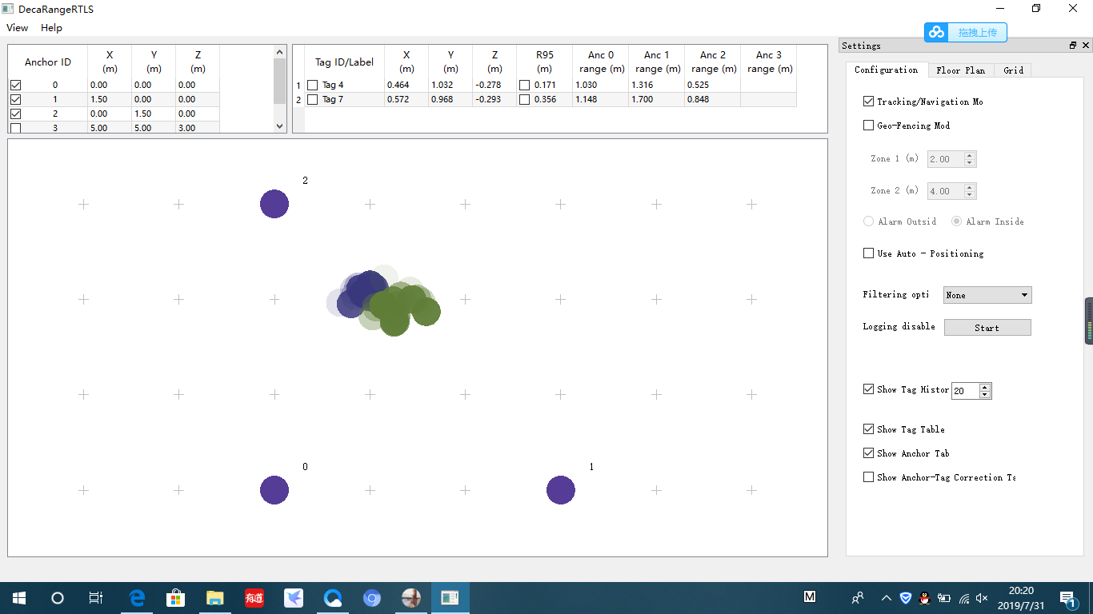

**1.2根据一个基站进行超范围报警**

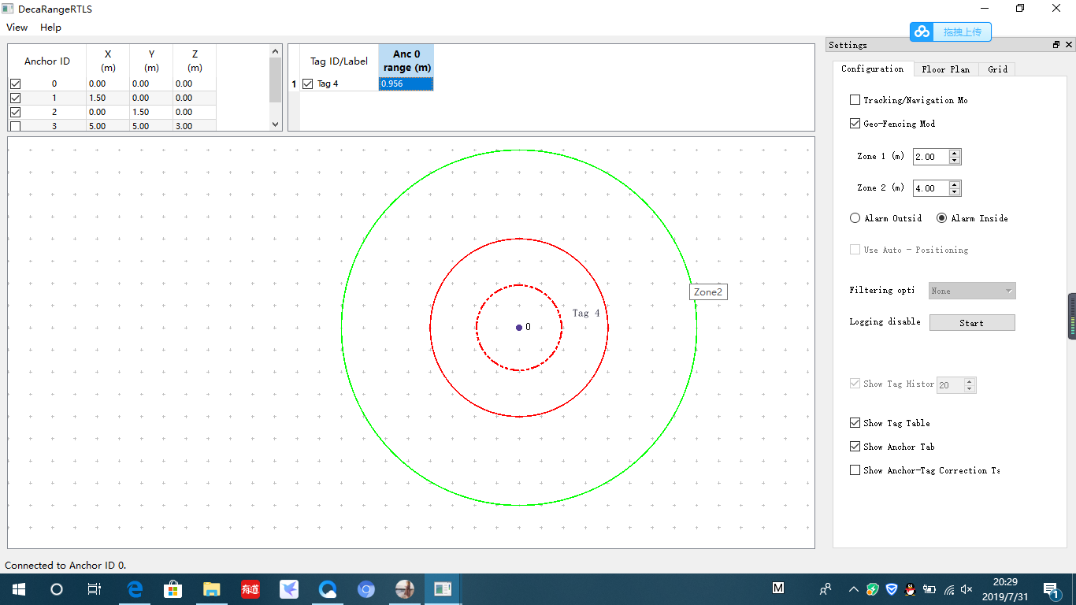

经过检查发现进行一个点距离量测数据较三点定位的数据更加准确

小结：使用的UWB模块进行two way-time of flight测距，再根据几何关系计算相关坐标，利用三个圆确定一个点的二维坐标，利用四个点确定一点的三维坐标（较准确），可以在测距的基础上进行相关其他模式的功能扩展

# 遇到问题

* UWB模块在测距的过程中总是存在30cm的错误。
* 虚拟串口的连接总是会出现错误，连接正常，但是传输数据不正确
* 进行功能的拓展需要有相关的源代码，但是源代码资料不足。
* Anchor进行串口连接时

# 下周安排

* 掌握上位机的代码工作原理，找到如何使用一个tag连接四个以上的基站的功能的解决方案。
* 修正UWB模块的测距功能。

# 近期工作目标

* 实现一个tag连接六个以上的基站进行定位的功能
* 拓展上位机软件的模块功能，简化硬件平台的搭建复杂度，利用UWB模块本身进行各个模块之间的测距，省去人工数据输入过程